**CO SE UČÍME „U VEVEREK“ – LEDEN 2022**

1. **a 2. týden – SNĚŽÍ, SNĚHULÁCI, ZIMNÍ PŘÍRODA**

* KK – co jsem dostal k Vánocům od Ježíška
* povídání o zimní přírodě – práce s obrázky
* 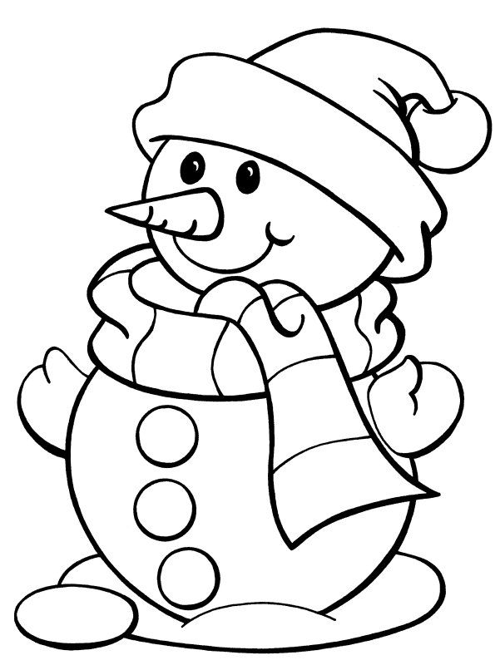Poznávání zvířecích stop ve sněhu
* Pozorování zimní přírody
* KK – co všechno se dá dělat na sněhu
* Dramatizace – stavíme sněhuláky
* Pantomima zimních sportů
* Píseň – „Sněží, sněží“, „Jedna koule, druhá…“
* Báseň- „Sněhulák“
* VV a PČ – sněhulák, zimní sporty

1. **a 4. týden – MOJE TĚLO, ZDRAVÍ A NEMOC**

* Práce s demonstračními obrázky – moje tělo
* Poznávání a pojmenování částí těla
* Posloucháme tlukot srdce – rychlý x pomalý pohyb
* 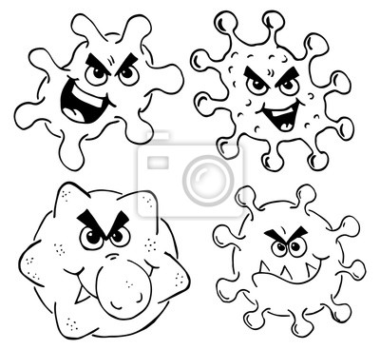Zkoumáme dech – hluboký nádech x výdech
* KK – co můžeme dělat pro to, abychom byli zdraví?
* KK – co nedělat, abychom nebyli nemocní?
* Píseň – „Hlava, ramena…“, „Když dáme ruku sem…“,
* Taneček- „Naše máma řekla…“
* Báseň- „Mám dvě uši…“, „Ovoce a zelenina“
* Pohádka – „Mach a Šebestová“ – Jak Kropáček dostal angínu
* VV a PČ – malujeme bacily cecily